**Parte 1**

Parte 1.1

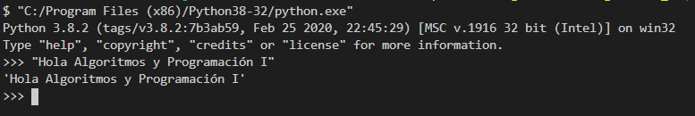

Parte 1.2

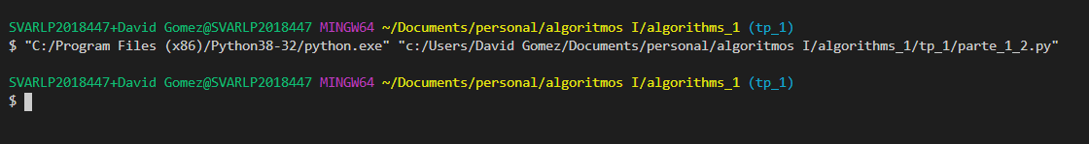

Respuestas

1.5: Para obtener el mismo resultado debo usar la función “print”.

**Parte 2**

Parte 2.1

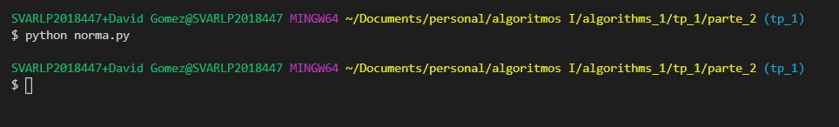

Parte 2.5

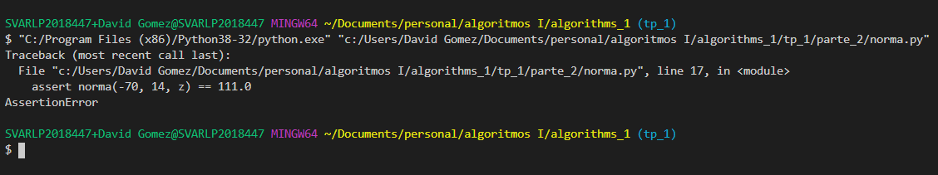

Respuestas:

2.5.1: La salida del programa es un error.

2.5.2: Leyendo el error se puede saber dónde ocurrió el problema.

2.5.3: La instrucción “assert” valida expresiones.

2.5.4: “Z” tiene que valer 85.

2.5.5: Porque el test está hecho para que cambie la variable “Z” no el resultado del assert.

**Parte 3**

Respuestas:

3.4: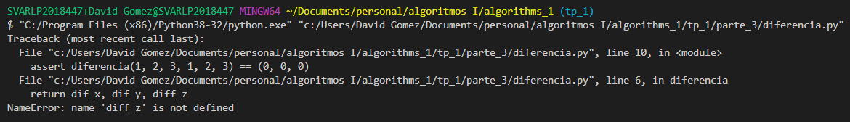

Se detectó un error en la línea 6, porque no está declarada una variable.

3.5:

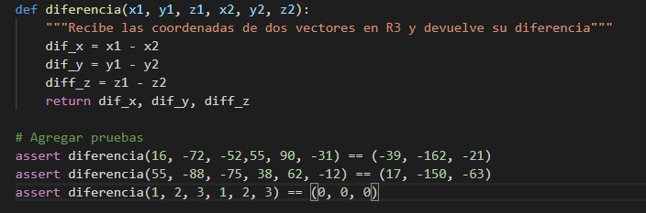

**Parte 4**

Respuestas

4.4: El error es en la línea 10 y es porque no coincide con el resultado de la operación con el esperado.

4.6: Es importante para poder darle claridad al código que estamos escribiendo y poder identificar, además, que problemática es la que resuelve.

4.7: Si, se puede escribir la función en una sola línea.

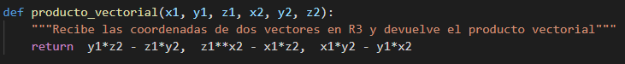

**Parte 5**

Respuestas:

5.4: Reutilizar funciones nos permite evitar código duplicado y hacer más prolijo el código que estamos escribiendo.